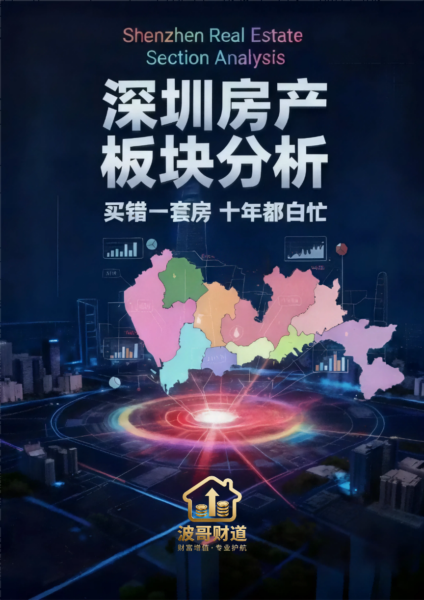

深圳房产板块分析
—— 兄弟，你的预算，就是你的‘军阶’；你的选择，就是你的‘战区’。别用‘列兵’的弹药，去打‘元帅’的战役！

第一梯队：王座部队 (The Throne) | 资产的终极避险港
- 资产逻辑： 你买的不是房子，是深圳这座城市的“皇冠”和“传国玉玺”。它不产生利润，它本身就是利润。它的价值与城市共存亡，是顶级财富的最终保险柜。
- 画像： 金字塔尖的0.1%，你认识他们，但他们不认识你。
- 核心战区： 深圳湾、香蜜湖
- 波哥点睛： 这里已经脱离了“房产”的范畴，进入了“藏品”领域。深圳湾代表着深圳的“现在”和“未来”的脸面，香蜜湖代表着“过去”和“现在”的权势。这里的涨跌已经没有意义，它的唯一意义在于“拥有”。
- 致命雷区： 对普通人来说，它的存在本身就是“雷区”。任何试图用杠杆进入这里的行为，都是在用“小米加步枪”挑战“航空母舰”。
- 波哥军令： 此地，只可仰望，不可触摸。

第二梯队：野战司令部 (The Field HQ) | 权力和资本的交汇点
- 资产逻辑： 你买的是深圳两大核心产业——金融和科技的“中央服务器”的使用权。只要这两大引擎不熄火，这里的价值就坚如磐石。
- 画像： 上市公司高管、顶级金融/科技公司的合伙人、成功的企业家。
- 核心战区： 后海总部基地、福田CBD
- 波哥点睛： 后海是科技的王座，腾讯、阿里、字节跳动在此排兵布阵；福田CBD是金融的神经中枢，平安、招商和无数基金在此运筹帷幄。住在这里的人，呼吸的空气里都飘着“内幕消息”。
- 致命雷区： 价格已经极度高昂，增值空间更多来自于整个城市的宏观发展，而非板块自身的爆发。买入即“坐庄”，考验的是长期的持有能力。
- 波哥军令： 用你的“战功”（现金），换取一张进入“核心决策圈”的门票。

第三梯队：尖刀特种兵 (The Special Forces) | 国家战略的桥头堡
- 资产逻辑： 你买的不是当下的成熟，而是“国家意志”的直接背书。你赌的是一张确定性极高的“未来兑换券”。
- 画像： 对政策极度敏感的投资人、高瞻远瞩的“海归”精英、享受政策红利的创业者。
- 核心战区： 前海（妈湾、桂湾）、南山中心区
- 波哥点睛： 前海是“特区中的特区”，是国家战略的试验田，它的价值由“红头文件”定义。南山中心区则是前海和后海的“生活服务基地”，是承接两大核心区外溢的最优选择，配套成熟，圈层纯粹。
- 致命雷区： 前海的“纸面富贵”已经提前透支，你需要用至少5-8年的时间，去等待规划从图纸变成现实。期间的居住体验可能非常糟糕。
- 波哥军令： 这是一场“潜伏战”，比的是眼光，更是耐心。

第四梯队：王牌装甲师 (The Armored Division) | 中产的终极改善阵地
- 资产逻辑： 你买的是深圳最优质的“综合战斗力”——顶级的教育资源、舒适的居住环境、浓厚的文化氛围和强大的购买力圈层。
- 画像： 事业有成的企业中层、资深专业人士（医生、律师、教授）、为孩子教育不惜一切的父母。
- 核心战区： 宝安中心区、科技园、华侨城/农科中心
- 波哥点睛： 宝中是西部新贵崛起的象征，规划新、界面好；科技园是宇宙中心的“码农”大本营，购买力爆棚；华侨城/农科是老牌富人区的代表，环境幽静，底蕴深厚。这三个地方，是深圳中产阶级梦想的“应许之地”。
- 致命雷区： 学位被过度炒作，存在政策变动的风险。部分区域楼龄偏老，居住体验可能不如新城。价格已经处于高位，爆发性增长的时代已经过去。
- 波哥军令： 在这里，你买的不是“冲锋号”，而是“安营扎寨”的号角。

第五梯队：快速反应部队 (The Rapid Reaction Force) | 新兴中心的崛起力量
- 资产逻辑： 你买的是一个区域从“副中心”向“主中心”跃迁的巨大势能。它们是深圳多中心格局下的“明日之星”。
- 画像： 年薪百万的“新贵”码农、在北站或光明有事业根基的奋斗者、看好深圳城市扩张的投资客。
- 核心战区： 龙华红山-北站、西丽大学城、蛇口、宝安碧海-西乡
- 波哥点睛： 红山-北站是深圳的“宇宙中心”，地理位置优越，商业配套强势；西丽是“智力高地”，依托大学城和留仙洞总部基地，潜力巨大；蛇口是“国际社区”，独特的慢生活节奏和人文气息吸引着特定的高净值人群。
- 致命雷区： 龙华的交通和学位已经不堪重负；西丽的城市面貌和商业配套还很欠缺；蛇口的腹地较小，发展空间受限。
- 波哥军令： 在巨头转身的地方下注，赌的是“板块轮动”的下一个风口。

第六梯队：空降先遣军 (The Airborne Vanguard) | 规划驱动的未来之城
- 资产逻辑： 你买的是一张纯粹的“规划蓝图”。你用今天的现金，去赌一个5-10年后才会兑现的“科学奇迹”或“城市副中心”。
- 画像： 极具冒险精神的年轻刚需、长线布局的投资者、在本地有产业基础的“土著”。
- 核心战区： 光明中心区、龙华中心区
- 波哥点睛： 光明是“世界一流科学城”的国家级战略，想象空间巨大，是深圳未来的“新大脑”。龙华中心区则是龙华的行政和文化中心，配套正在快速补齐。
- 致命雷区： 巨大的不确定性！规划落地速度、质量、人口导入情况都是未知数。你将面临至少5年的“大工地”生活和配套真空期。
- 波哥军令： 这是一场“风险投资”，要么一本万利，要么高位站岗。

第七梯队：一线野战军 (The Frontline Infantry) | 刚需的主力战场
- 资产逻辑： 你买的是在可承受的总价内，尽可能好的“通勤+配套”的平衡方案。这里是深圳奋斗者安家立命的“基本盘”。
- 画像： 深圳最广大的白领、工薪阶层，首次置业的“主力军”。
- 核心战区： 坂田、龙岗大运、观澜
- 波哥点睛： 坂田服务华为，购买力有保障；大运有大学和体育中心，环境好；观澜价格相对较低，有一定产业支撑。
- 致命雷区： 通勤时间长、城市界面一般、优质教育医疗资源稀缺，是这些区域的普遍通病。你必须在“鱼和熊掌”之间做出痛苦的取舍。
- 波哥军令： 在这里，放弃幻想，务实为王。

第八梯队：战略预备队 (The Strategic Reserve) | 极限上车的最后门槛
- 资产逻辑： 你买的不是居住品质，也不是发展潜力，而是一张宝贵的“深圳房票”。你用时间和空间的牺牲，换取一个留在牌桌上的资格。
- 画像： 预算极度有限的“铁血刚需”，不惜一切代价要“上车”的年轻人。
- 核心战区： 坪山中心区、公明、沙井/松岗、布吉/横岗
- 波哥点睛： 坪山和公明有产业故事可讲，但距离遥远。沙井/松岗受益于大空港和会展中心，但环境复杂。布吉/横岗离市区近，但极度拥挤，界面差。
- 致命雷区： “地狱级”的通勤体验、恶劣的居住环境、微弱的增值潜力和极差的流动性。你买入的可能是“资产”，也可能是“负债”。
- 波哥军令： 这是“生存之战”，先活下来，再谈发展。

第九梯队：边境守备军 (The Border Garrison) | 被遗忘的边缘地带
- 资产逻辑： 几乎没有资产逻辑。这里的价值，仅仅来自于它是“深圳”这两个字的一部分。是比价效应下的无奈选择。
- 画像： 地缘性极强的本地客户，预算被挤压到极限的“炮灰级”刚需。
- 核心战区： 坪地、坑梓、燕罗、马田
- 波哥点睛： 这些区域位于深圳的“神经末梢”，被城市发展的巨轮远远抛在身后。除了“便宜”，几乎找不到第二个优点。
- 致命雷区： 城市发展的“辐射盲区”，利好传导到这里时已经所剩无几。未来在置换时，会面临“卖不掉、租不高”的流动性陷阱。
- 波哥军令： 除非万不得已，不要把你的部队部署在这里。

第十梯队：独立风景区 (The Scenic Detachment) | 资产逻辑的“异世界”
- 资产逻辑： 完全脱离深圳主流的“奋斗-增值”逻辑，进入纯粹的“消费-享受”逻辑。你买的不是投资品，是奢侈品。
- 画像： 财富自由，追求极致生活环境的“隐士”；购买第二居所的度假客。
- 核心战区： 盐田（沙头角、梅沙）、大鹏（葵涌、南澳）
- 波哥点睛： 这里有深圳最顶级的山海资源，但也用山海隔绝了与城市的联系。这里的房产，金融属性极弱，消费属性极强。
- 致命雷区： 流动性的“黑洞”！ 总价不菲，但市场受众极窄，在楼市下行期可能“有价无市”，长达数年无法变现。
- 波哥军令： 用你的“闲钱”来这里消费风景，别用你的“血汗钱”来这里赌资产的未来。

【终极收官】
兄弟，这张图，就是深圳最真实的“权力与财富地图”。
你的第一套房，决定了你在这场城市战争中的“初始兵种”。你的每一次置换，都是一次“转职”和“升阶”。
看懂这张图，你就看懂了深圳。
这份指南，是帮你认清战场的“作战地图”。但每个家庭的“弹药储备”、“战略目标”和“风险承受力”都不同，需要的是量身定制的“作战计划”。

